7. Развитие внимания и школьников.
В развитии внимания у ребенка можно отметить прежде всего диффузный, неустойчивый его характер в раннем детстве. Тот отмеченный уже факт, что ребенок, увидя новую игрушку, сплошь и рядом выпускает из рук ту, которую он держал, иллюстрирует это положение. Однако это положение имеет не абсолютный характер. Наряду с вышеотмеченным фактом нужно учесть и другой, который подчеркивается некоторыми педагогами: бывает, что какой-нибудь предмет привлечет внимание ребенка или, скорее, манипулирование с этим предметом так увлечет его, что, начав манипулировать им (открывать и закрывать двери и т. п.), ребенок будет повторять это действие раз за разом — 20, 40 раз и больше. Этот факт не следует недооценивать, и его нужно использовать для дальнейшего развития внимания у ребенка. Но, тем не менее, конечно, правильным остается то положение, что на протяжении дошкольного возраста, а иногда и к началу школьного, ребенок еще в очень слабой степени владеет своим вниманием. Поэтому в учебном процессе педагог должен тщательно работать над организацией внимания ребенка, иначе оно окажется во власти окружающих вещей и случайного стечения обстоятельств. Развитие произвольного внимания является одним из важнейших дальнейших приобретений, тесно связанных с формированием у ребенка волевых качеств.
В развитии внимания у ребенка существенным является его интеллектуализация, которая совершается в процессе умственного развития ребенка: внимание, опирающееся сначала на чувственное содержание, начинает переключаться на мыслительные связи. В результате расширяется объем внимания ребенка. Развитие объема внимания находится в теснейшей связи с общим умственным развитием ребенка.
Развитие устойчивости детского внимания вслед за Гетцер изучал Бейрль, определяя, какова в среднем максимальная длительность детских игр в различные возрасты. Результаты этого исследования дает таблица 1.
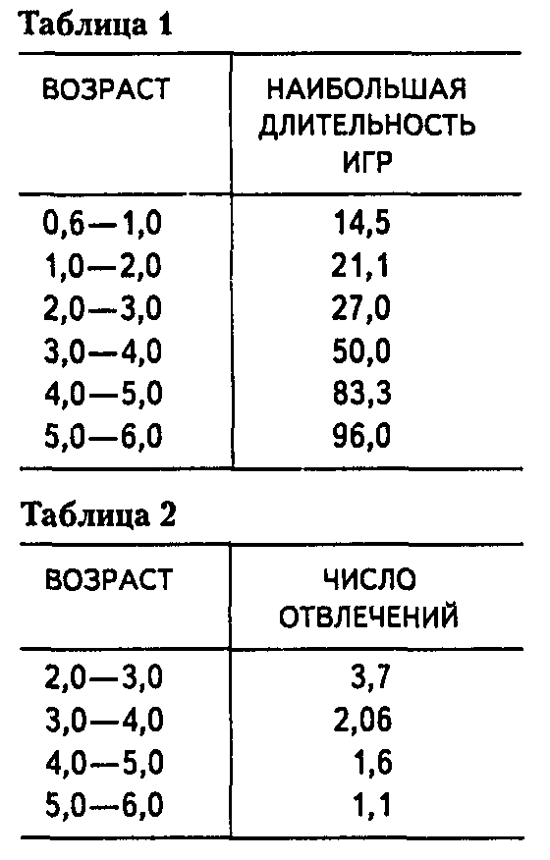
В этой таблице особенно показателен быстрый рост устойчивости внимания после 3-х лет и, в частности, относительно высокий уровень его к 6 годам на грани школьного возраста. Это существенное условие «готовности к обучению».
Рост концентрации внимания Бейрль определял по количеству отвлечений, которым поддавался ребенок в течение 10 минут игры. В среднем они выразились в цифрах, отображенных в таблице 2.
Отвлеченность 2 — 4-летнего ребенка в 2 — 3 раза больше отвлекаемости 4—6-летнего. Вторая половина дошкольного возраста — годы, непосредственно предшествующие началу школьного обучения, дают такой значительный рост и концентрации внимания.
В школьном возрасте, по мере того как расширяется круг интересов ребенка и он приучается к систематическому учебному труду, его внимание — как непроизвольное, так особенно произвольное — продолжает'развиваться. Однако сначала и в школе приходится еще сталкиваться со значительной отвлекаемостью детей.
Более значительные сдвиги наступают тогда, когда успеют сказаться результаты обучения; размер этих сдвигов, естественно, зависит от его эффективности. К 10—12 годам, т. е. к тому периоду, когда по большей части наблюдается заметный, часто скачкообразный рост в умственном развитии детей, развитие отвлеченного мышления, логической памяти и т. д., обычно наблюдается также заметный рост объема внимания, его концентрации и устойчивости. Иногда в литературе утверждается, будто у подростка (в 14—15 лет) приходится наблюдать новую волну отвлекаемости. Однако никак нельзя принять это утверждение, будто внимание у подростка вообще хуже, чем в предшествующие годы. Правильно, пожалуй, то, что в эти годы иногда труднее бывает привлечь внимание ребенка; в частности, от педагога для этого требуется большая работа и искусство. Но если суметь интересным материалом и хорошей постановкой работы привлечь внимание подростка, то его внимание окажется не менее, а более эффективным, чем внимание младших детей.
Говоря об этих возрастных различиях в развитии внимания, нельзя упускать из виду существование индивидуальных различий, и притом весьма значительных.
Развитие внимания у детей совершается в процессе обучения и воспитания. Решающее значение для его развития имеет формирование интересов и приучение к систематическому, дисциплинированному труду.
Основываясь на слабости произвольного внимания у детей, ряд педагогов, начиная с интеллектуалиста Гербарта и до современных романтиков активной школы, рекомендовали целиком строить педагогический процесс на основе непроизвольного внимания. Педагог должен овладевать вниманием учащихся и приковывать его. Для этого он должен всегда стремиться к тому, чтобы давать яркий, эмоционально насыщенный материал, избегая всякой скучной учебы.
Безусловно, весьма важно, чтобы педагог умел заинтересовать учащихся и мог строить педагогический процесс на непроизвольном внимании, обусловленном непосредственной заинтересованностью. Постоянно требовать напряженного произвольного внимания у детей, не давая никакой для него опоры, это, быть может, самый верный путь для того, чтобы не добиться внимания. Однако строить обучение только на непроизвольном внимании ошибочно. Это по существу и невозможно. Каждое, даже самое захватывающее, дело включает в себя звенья, которые не могут представлять непосредственный интерес и вызывать непроизвольное внимание. Поэтому в педагогическом процессе необходимо уметь: 1) использовать непроизвольное внимание и 2) содействовать развитию произвольного. Для возбуждения и поддержания непроизвольного внимания можно использовать эмоциональные факторы: возбудить интерес, внести известную эмоциональную насыщенность. При этом, однако, существенно, чтобы эта эмоциональность и интересность были не внешними. Внешняя занимательность лекции или урока, достигаемая сообщением очень слабо связанных с предметом анекдотов, ведет скорее к рассеиванию, чем к сосредоточению внимания. Заинтересованность должна быть связана с самим предметом обучения или трудовой деятельности; эмоциональностью должны быть насыщены ее основные звенья. Она должна быть связана с осознанием значения того дела, которое делается.
Существенным условием поддержания внимания, как это вытекает из экспериментального изучения устойчивости внимания, является разнообразие сообщаемого материала, соединяющееся с последовательностью и связанностью его раскрытия и изложения. Для того чтобы поддерживать внимание, необходимо вводить новое содержание, связывая его с уже известным, существенным, основным и наиболее способным заинтересовать и придать интерес тому, что с ним связывается. Логически стройное изложение, которому, однако, даются каждый раз возможно более осязательные опорные точки в области конкретного, составляет также существенную предпосылку для привлечения и поддержания внимания. Необходимо при этом, чтобы у учащихся созрели те вопросы, на которые последующее изложение дает ответы. В этих целях эффективным является построение, которое сначала ставит и заостряет вопросы перед учащимися и лишь затем дает их разрешение.
Поскольку основой непроизвольного внимания служат интересы, для развития достаточно плодотворного непроизвольного внимания необходимо в первую очередь развивать достаточно широкие и надлежащим образом направленные интересы.
Произвольное внимание по существу является одним из проявлений волевого типа деятельности. Способность к произвольному вниманию формируется в систематическом труде. Развитие произвольного внимания неразрывно связано с общим процессом формирования волевых качеств личности [4].

